ОТЧЕТ
о проделанной работе за 2019 год
депутата Городской Думы
муниципального образования «Город Астрахань»
по одномандатному округу № 1
Сухарева Владимира Васильевича

Уважаемые избиратели!

Свою работу, как депутат городской Думы МО «Город Астрахань», я осуществляю в соответствии с Конституцией Российской Федерации, Федеральным законом РФ от 06.10.2003 № 131-ФЗ «Об общих принципах организации местного самоуправления в Российской Федерации», другими Федеральными законами РФ, Уставом муниципального образования «Город Астрахань», Регламентом.

На протяжении пяти лет мною, как депутатом по одномандатному округу № 1, регулярно осуществлялся прием жителей. По итогам 2019 года общее число обращений составило более 300 человек. Наибольшее количество из них касается вопросов жилищно-коммунального характера, текущего и капитального ремонта жилищного фонда, ремонта и содержания системы канализации. Очень много обращений по опиловке деревьев. Кто-то беспокоится о судьбе своего района, а кто-то пытается решить личные вопросы. Не мало поступало просьб об оказании финансовой поддержки. Все обращения, поступающие ко мне, обязательно рассматриваются, и по ним принимается решение.

Благоустройство
Большое внимание в работе с населением уделяю вопросам благоустройства и выполнению мероприятия по обращениям граждан в данном направлении. По обращениям и пожеланиям граждан устанавливаются малые архитектурные формы в виде детских игровых площадок, песочниц, комплексов для занятий физической культурой во дворах округа.
Ул. Сен-Симона, 44 корпус 2
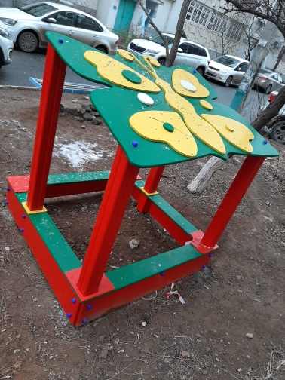

Пл. Шаумяна, 17
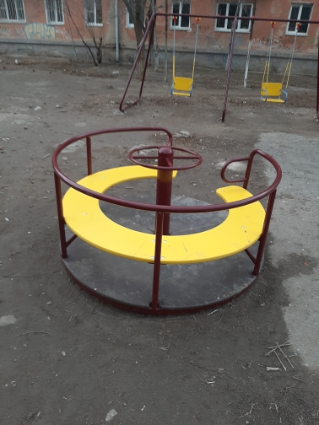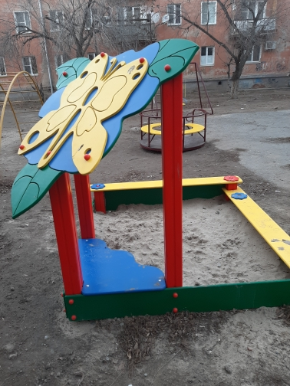

Ул. Урицкого, 3-5
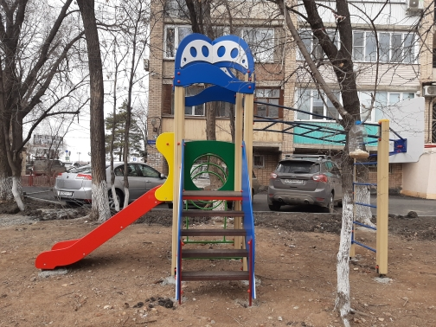
Ул. Кремлевская, 15
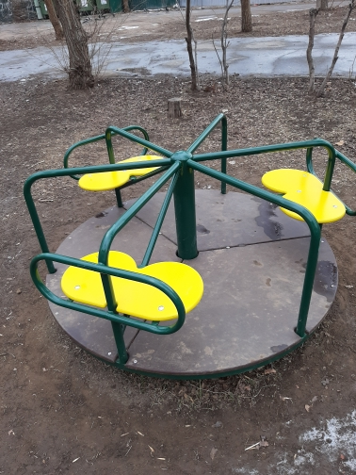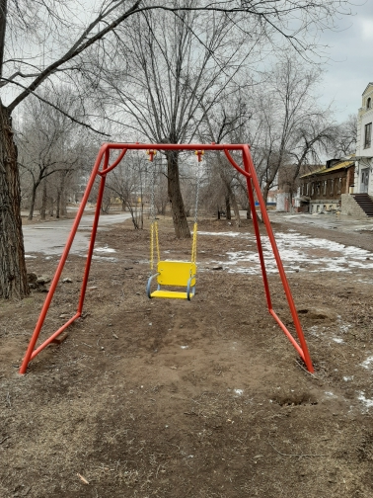

В сквере Анатолия Сергеева на Центральной набережной, из средств на исполнение мероприятий по обращениям избирателей благоустроена новая игровая зона в виде Корабля. Данный комплекс стал излюбленным местом активного отдыха детворы.

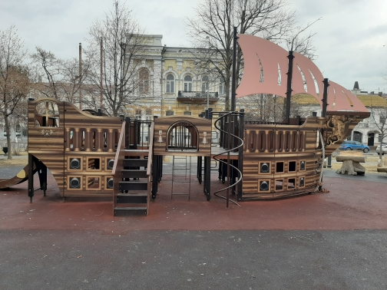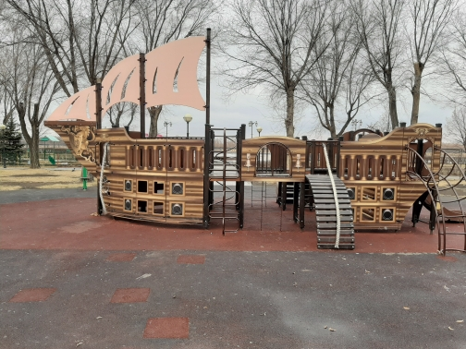

Оказана помощь МБОУ ООШ №1 на ремонтные работы центральной лестницы.
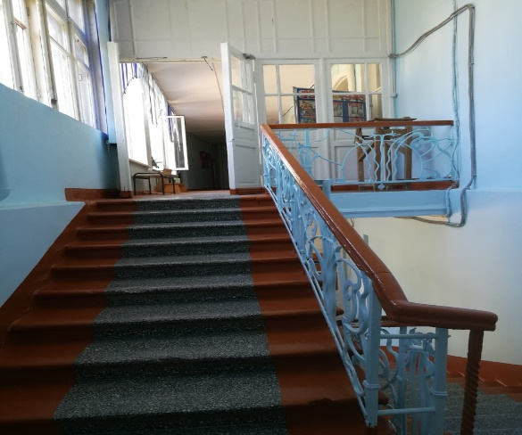+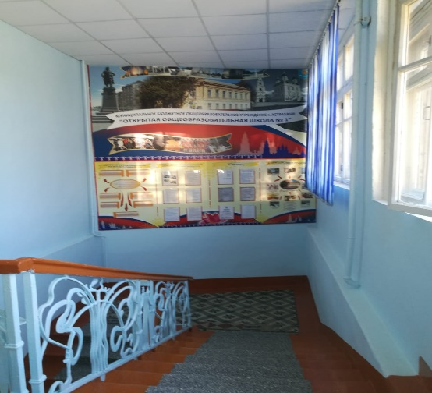
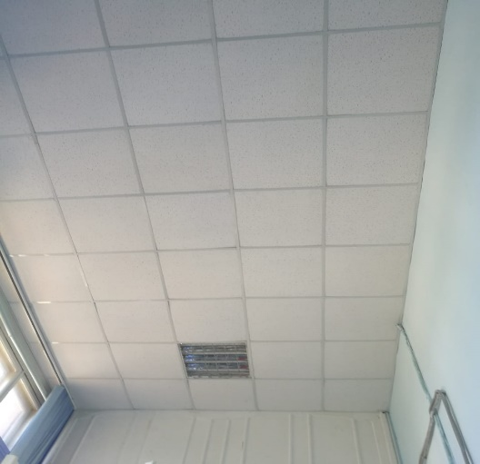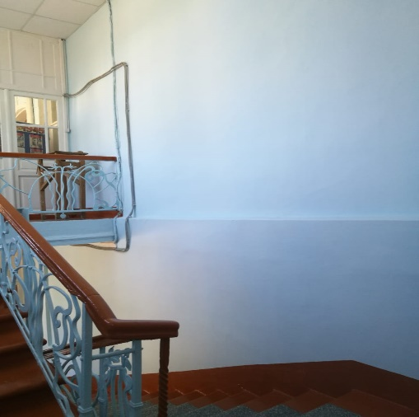
МБОУ «Гимназия №1» на приобретение спортивного инвентаря для занятий физкультуры.
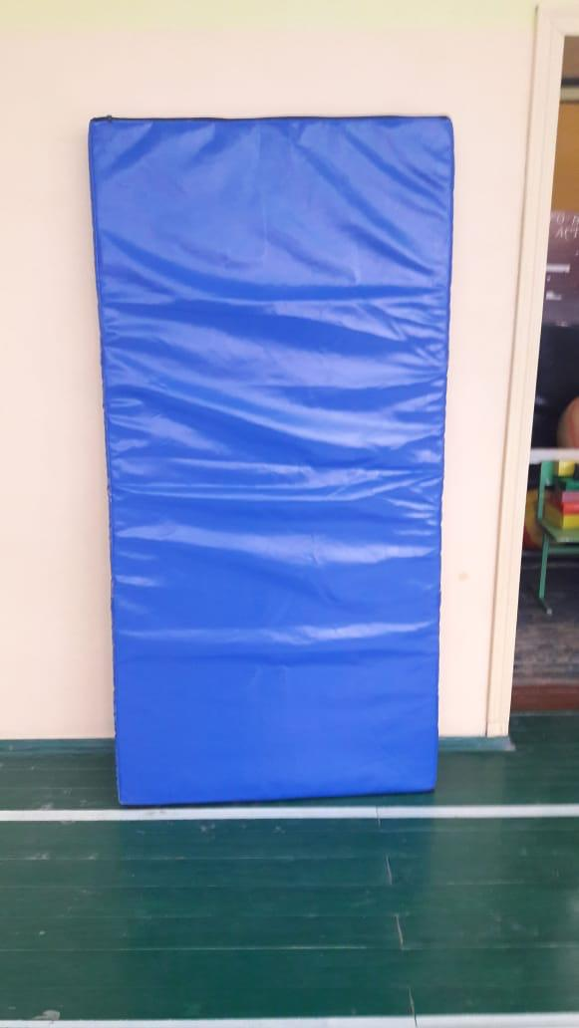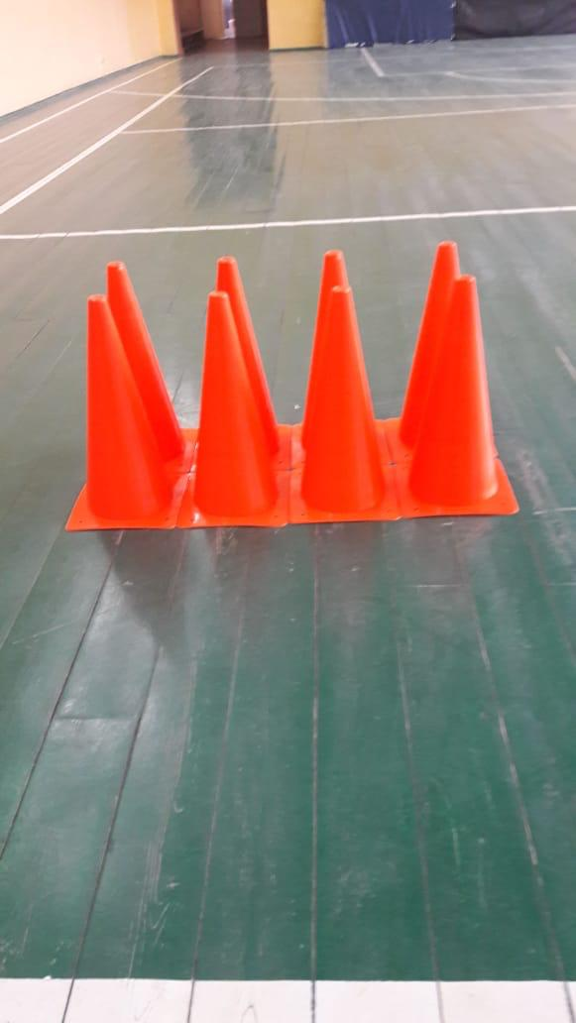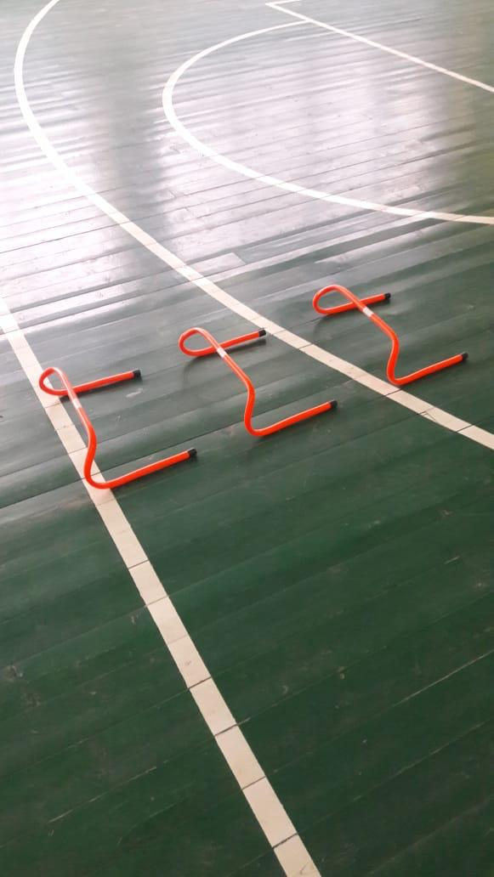
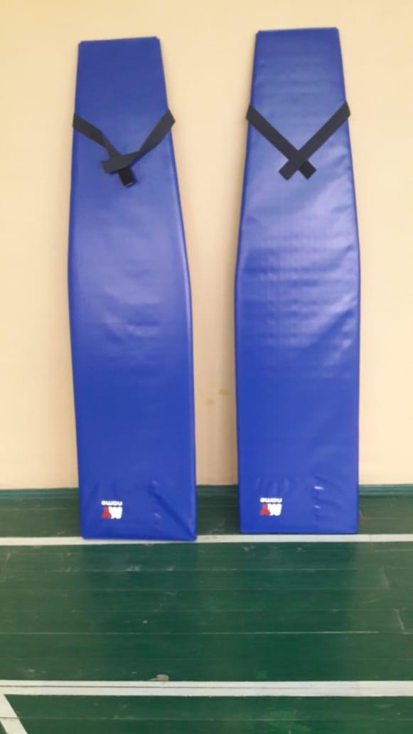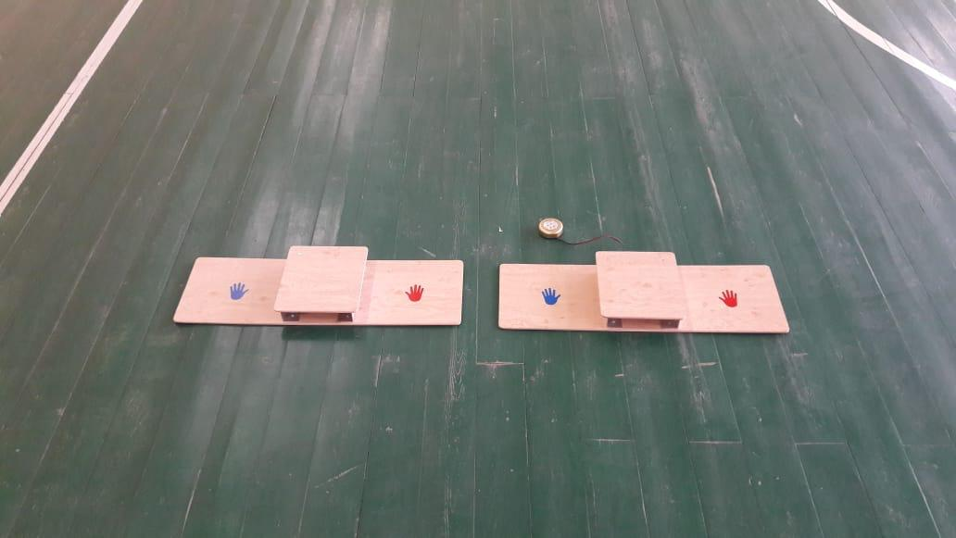

МБОУ «Гимназия № 3» на замену части деревянных рам на новые энергосберегающие.
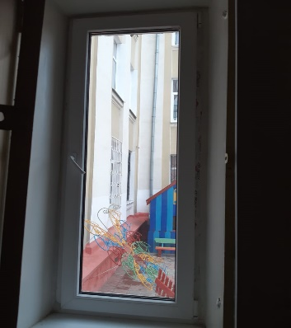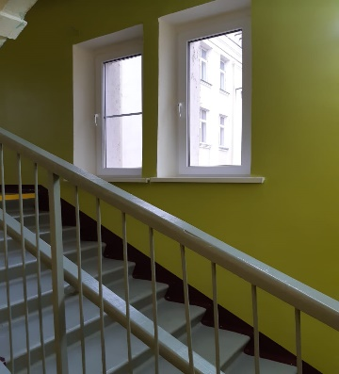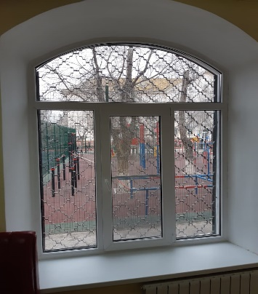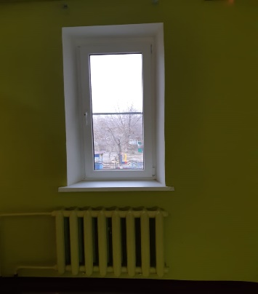

МБОУ СОШ № 30 укрепили материально техническую базу- новым компьютером.
МБОУ СОШ № 11 в благоустройство прилегающей территории была усовершенствована система полива и приобретены чаши для цветов.
МБДОУ № 41 были заменены радиаторы.
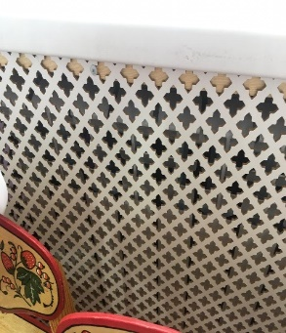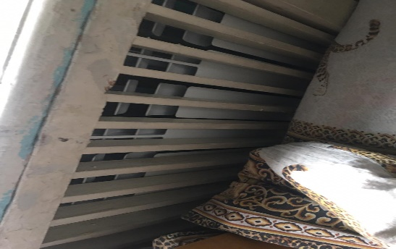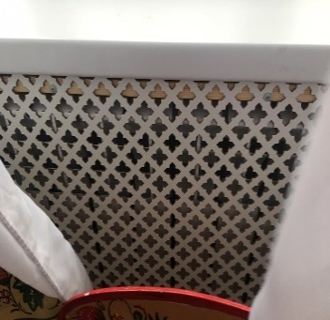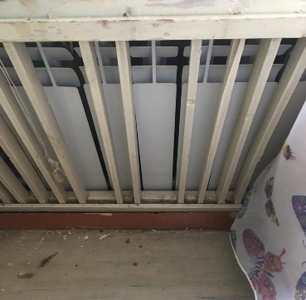

МБДОУ «Настенька» № 18 на установку необходимых для безопасности пожарных лестниц на кровлю здания детского сада.
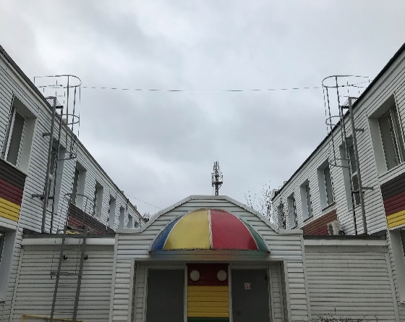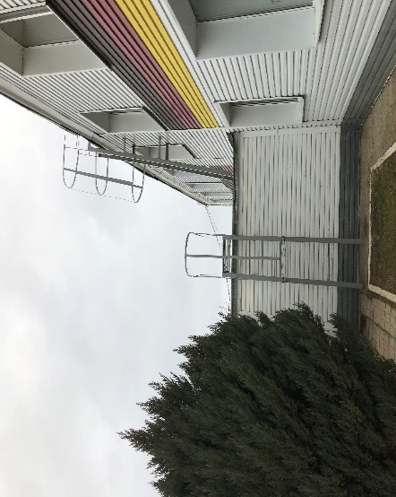
Не остаются без внимания наши ветераны. с руководством Администрации Кировского района в рамках празднования годовщины Великой Победы поздравил ветеранов вручив им в подарок цифровые приставки.
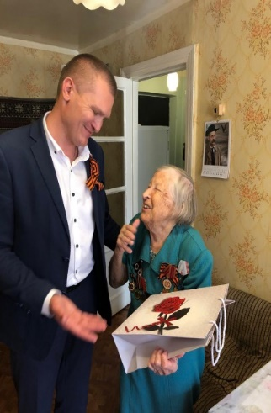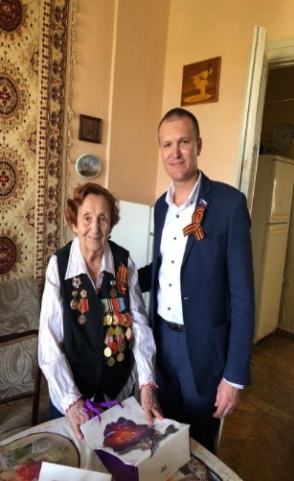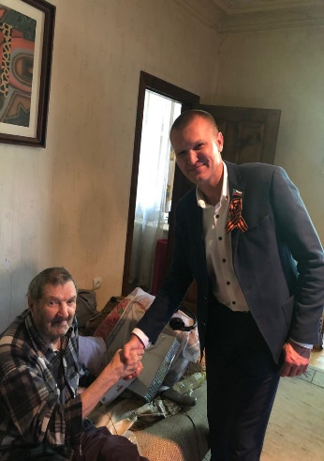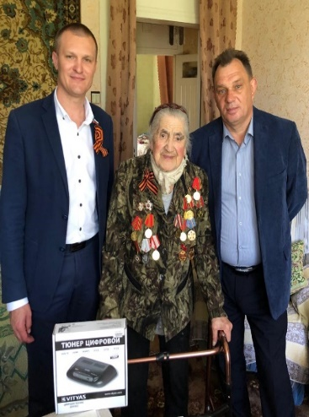

Хочу отметить особое взаимное и плодотворное сотрудничество с Советом Ветеранов Кировского района, Районной Администрацией, с центром социальной поддержки населения Кировского района. Выразить слова благодарности руководителю Харитоновой Светлане Анатольевне. Уже стало традицией оказывать помощь в подготовке к школе детям из малообеспеченных, многодетных и не полных семей, чьи дети идут в первый класс. В рамках акции «собери ребенка в школу» приобрел и вручил детям из многодетных и неполных семей школьные наборы. А за достижения в спорте, учебе, общественной и творческой жизни-юные дарования получили новенькие рюкзаки со всеми необходимыми к началу учебного года.
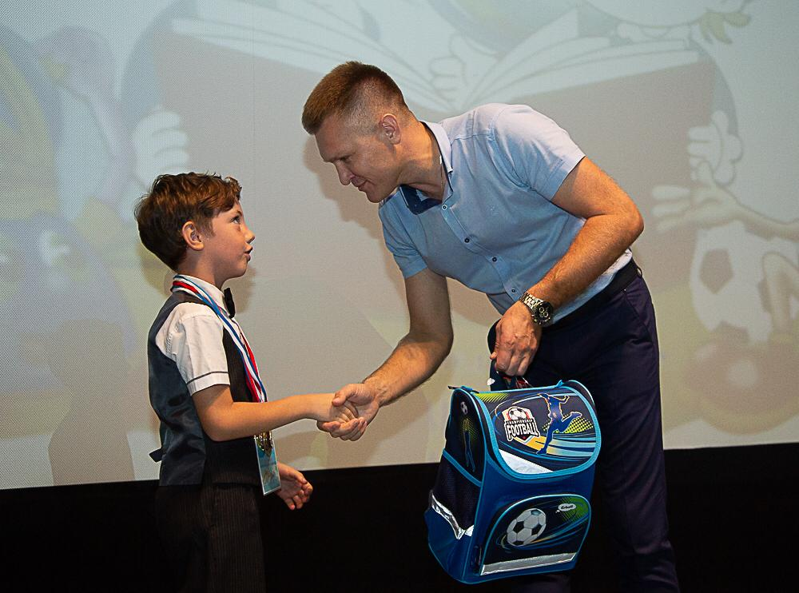

Кроме того, в дни летних каникул для многодетных семей организовывал поход в цирк.

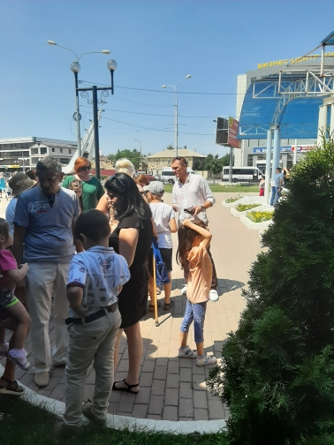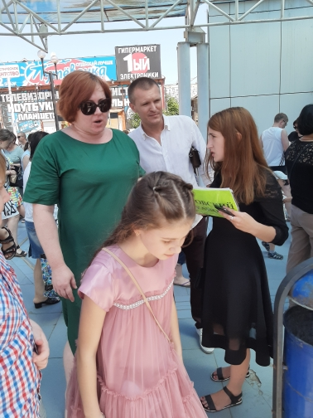

Проведено много мероприятий к Новому Году одним из ярких событий стала программа в кинотеатре Иллюзион, являющегося нашим давним партнером. Дети получают массу удовольствия от развлекательной части с аниматорами и просмотра мультфильма. Конечно же все получили свои сладкие подарки.

Уже не первый год, с Депутатами Шестого созыва, активно принимаем участие в благотворительной акции «Волшебная почта» проводимая телеканалом «Астрахань 24». Приходим со своими детишками, которые выбирают несколько писем пришедших в редакцию. А мы взрослые с удовольствием исполняем роль помощников Деда Мороза и исполняем пожелания юных Астраханцев семьи, которых не всегда имеют возможность. В силу определенных причин, подарить своему ребенку его мечту.

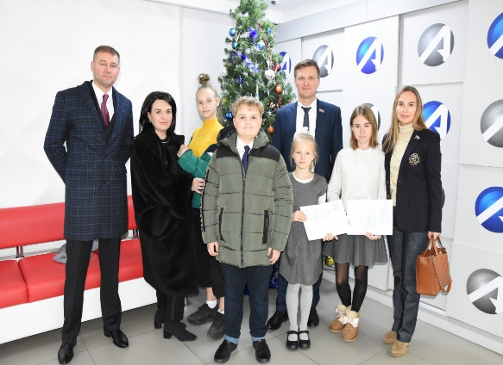
Благодаря Депутатам Городской Думы, центр Астрахани украсила ещё одна архитектурная форма «Дама и Джентельмен».

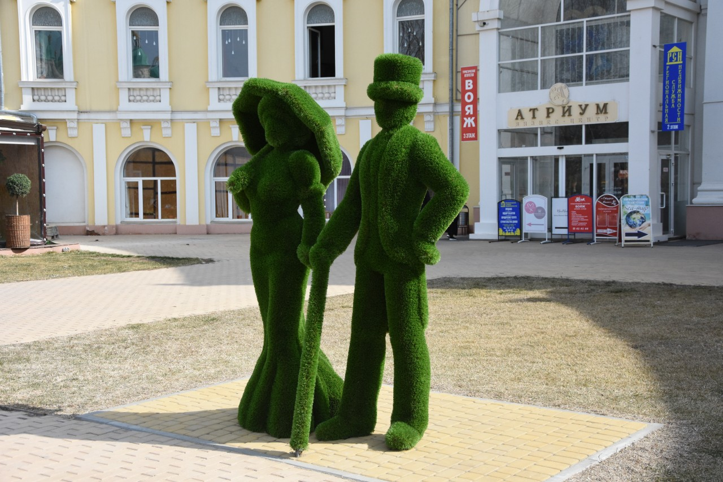

Большое внимание в работе с населением уделяю вопросам благоустройства и выполнению мероприятий по обращениям граждан в данном направлении.
С момента появления программы «Формирование комфортной городской среды», с Администрацией Кировского района, активно помогал многоквартирным домам округа, независимо от формы управления, формировать пакеты документов для участия и контролировал регистрацию с целью недопущения возможных бюрократических проволочек. В течении двух лет дворы центра Астрахани комиссия городской администрации не включала в перечень участников программы-мотивируя это-итак излишним вниманием при реставрационных работах и благоустройству, приуроченных к разного рода памятным датам и мероприятиям.
Всё же в прошедшем году, мы не опускали руки и делали всё возможное! Благодаря Администрации Кировского района, лично Руководителя и его компетентных сотрудников, настойчивости активной части горожан и поддержке: в районе капитально отремонтировали 20 дворов, и это, не считая общественные пространства. В их числе - Ленина, Советской Милиции, Победы, Калинина, Адмиралтейская и Урицкого. При производстве работ лично контролировал ход их проведения. Проводили совместные встречи с подрядчиками и с учётом мнения жителей вносили корректировки для удобства, даже если это не совсем совпадало со схемой.
Для большего охвата территории в ремонт были включены основные работы по замене бордюрного камня, формирования пешеходных дорожек и расширения (где возможно) зон парковки, укладка плитки и асфальтирование.
Список дворов, которые вошли в данную программу первого округа:
Ул. З. Космодемьянской 82;
Ул. Володарского, 12/Ахматовская,12;
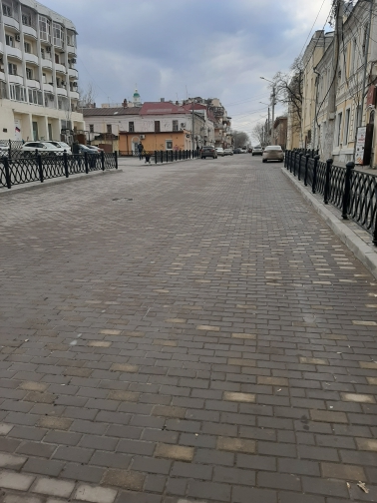
Ул. Советская, 11/Володарского, 16;
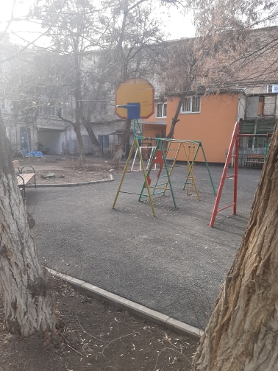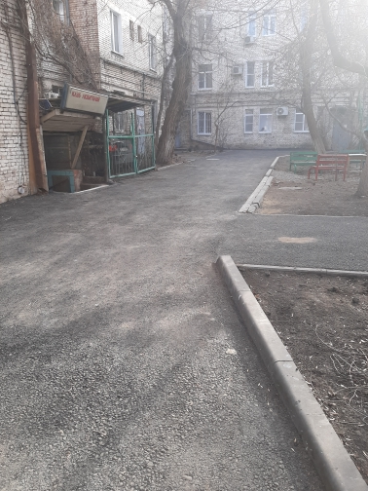

Пл. Ленина, 2;
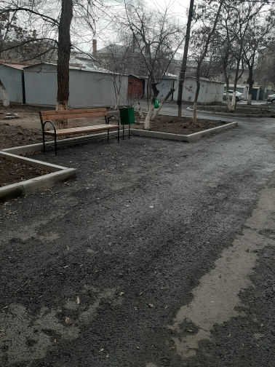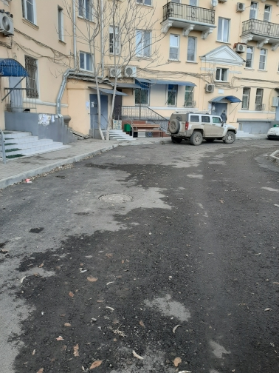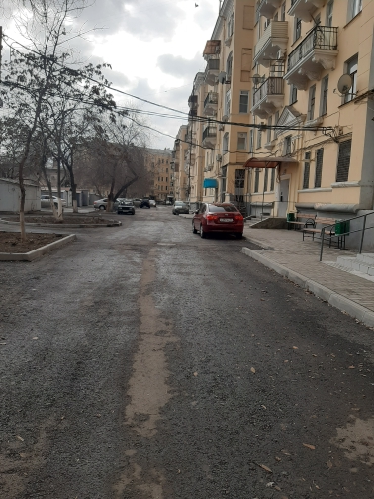
Ул. Советской Милиции, 3;
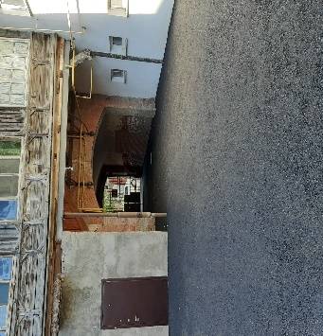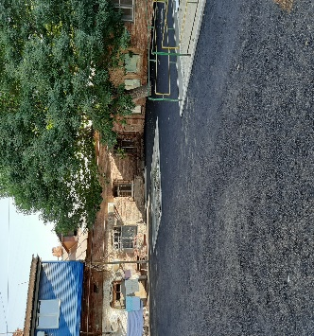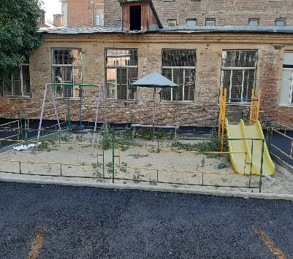
Ул. Адмиралтейская 4,6;
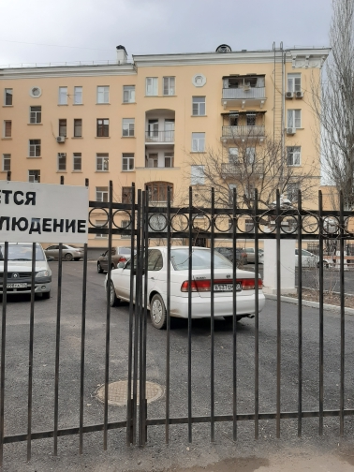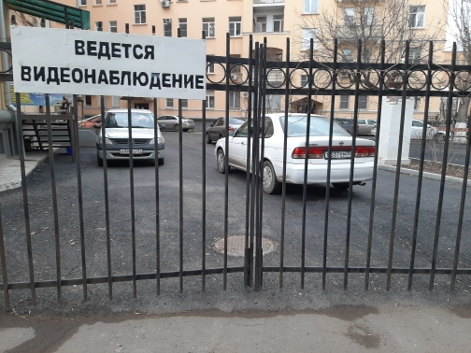

Ул. Урицкого, 5.
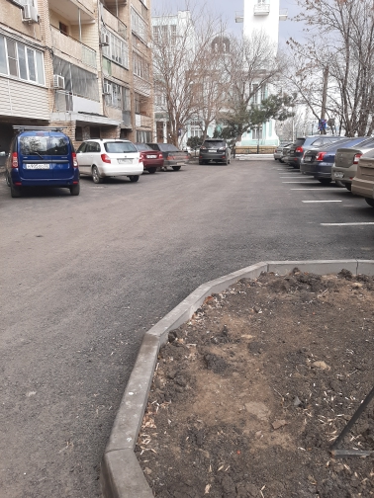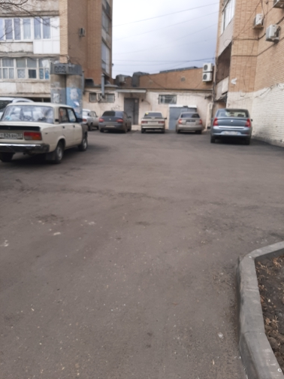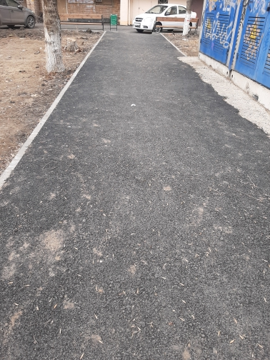
Жду Вас на личном депутатском приеме, которые проходят 2 раз в месяц – первый вторник и последний четверг каждого месяца с 15-00 до 17-00. По ул. Ленина 28,4 этаж, актовый зал, также принимаются интернет обращения на сайт Городской Думы МО «Город Астрахань» и по электронной почте duma@duma-astrahan.ru
По всем вопросам ведется консультационно-разъяснительная работа. Ни один вопрос не остается без ответа.

